СОДЕРЖАНИЕ

I. Техническая часть. Характеристика и краткое описание устройств.

Буровые вышки и сооружения…………………………………………….…………………………4
Талевая система…………………………………………………………………………….………..5
Буровые лебёдки………………………………………………………..……………………...……...6
Роторы………………………………………………………………………..……………………….7
Буровые насосы и оборудование циркуляционной системы…………..…………………...………8
Вертлюги………………………………………………………………..………………….…………9
Силовые приводы буровых установок………………………………………………………...…….9
Оборудование для герметизации устья скважины……………………..………………...………10

II. Технологическая часть.

1. Бурение нефтяных и газовых скважин…………………………….……..14
Ознакомление с приёмами ручной подачи долота, бурение
с регулятором долота, обучение бурению ротором……………………………………………..14
Ознакомление с методикой рациональной отработки до-
лот……………………………………………………………………………………………………15
Выполнение основных работ при СПО с помощью специ-
ального оборудования……………………………………………………………………………….16
Подготовка трубы к затаскиванию, установка элеватора
на ротор, снятие его с ротора, посадка труб на клинья………………………………………...17
Проверка замковой резьбы, свинчивание БТ с помощью клю-
чей АКБ, докрепление и раскрепление замковых соединений с
помощью ключей УМК……………………………………………………………………………...……18
Осмотр и обмер БТ и УБТ, установка БТ на подсвечник, на-
ворачивание и отворачивание долот…………………………………………………………...………19
Промывка скважины……………………………………………………………………………...…….20
КНБК и регулирование режима бурения для борьбы с самопро-
извольным искривлением скважины……………………………………………………………...…….22

2. Ознакомление с бурением скважин кустами…………………………….23

3. Спуск и цементирование обсадных колонн……………….……………..24

4. Вскрытие и опробование нефтяных горизонтов……………….………..26

5. Аварийные работы в скважине………………………………….………..27

6. Ликвидация ГНВП и выбросов……………………………….…….…….28

I. Техническая часть
Характеристика и краткое описание устройств

Буровые установки и сооружения

Процесс бурения сопровождается спуском и подъемом бурильной колонны в скважину, а также поддержанием ее на весу. Масса инструмента, с которой приходится при этом оперировать, достигает многих сотен килоньютонов. Для того чтобы уменьшить нагрузку на канат и снизить установочную мощность двигателей применяют подъемное оборудование (рис. 2.2), состоящее из вышки, буровой лебедки и талевой (полиспастовой) системы. Талевая система, в свою очередь, состоит из неподвижной части — кронблока (неподвижные блоки полиспаста), устанавливаемого наверху фонаря вышки, и подвижной части — талевого блока (подвижного блока полиспаста), талевого каната, крюка и штропов. Подъемное оборудование является неотъемлемой частью всякой буровой установки независимо от способа бурения.

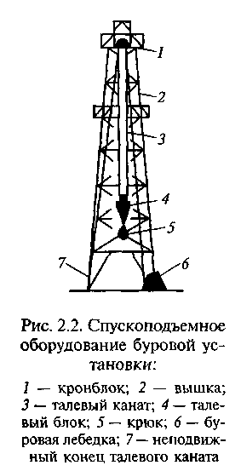

Буровая вышка предназначена для подъема и спуска бурильной колонны и обсадных труб в скважину, удержания бурильной колонны на весу во время бурения, а также для размещения в ней талевой системы, бурильных труб и части оборудования, необходимого для осуществления процесса бурения. Наиболее серьезной опасностью при работе на буровых вышках является частичное или полное их разрушение. Основная причина, приводящая к падению или разрушению вышек — недостаточный надзор за их состоянием в процессе длительной эксплуатации. По этим причинам были введены изменения в правилах безопасности предусматривающие обязательные периодические проверки вышек, в том числе с полной разборкой и ревизией их деталей, а также испытания с нагружением вышек в собранном виде.

Кроме того, вышка должна подвергаться тщательному осмотру и проверке каждый раз до начала буровых работ, перед спуском обсадных колонн, освобождением прихваченной бурильной или обсадной колонны, при авариях и после сильных ветров (15 м/с для открытой местности, 21 м/с для лесной и таежной местности, а также когда вышка сооружена в котловане). Вышки мачтового типа монтируются в горизонтальном положении, а затем поднимаются в вертикальное положение при помощи специальных устройств. Транспортировка вышки осуществляется в собранном виде вместе с платформой верхового рабочего в горизонтальном положении на специальном транспортном устройстве. При этом талевая система не демонтируется вместе с вышкой. При невозможности из-за условий местности транспортирования вышки целиком она разбирается на секции и транспортируется частями универсальным транспортом. В практике бурения кроме вышек мачтового типа продолжают использоваться вышки башенного типа, которые собираются методом сверху-вниз. Перед началом монтажа на вышечном основании монтируют подъемник. После окончания сборки вышки подъемник демонтируют.

Одновременно с монтажом буровой установки и установкой вышки ведут строительство привышечных сооружений. К ним относятся следующие сооружения: 1) Редуктор (агрегатный) сарай, предназначенный для укрытия двигателей и передаточных механизмов лебедки. Его пристраивают к вышке со стороны её задней панели в направлении, противоположном мосткам. Размеры редукторного сарая определяются типом установки. 2)Насосный сарай для размещения буровых насосов и силового оборудования. Его строят либо в виде пристройки сбоку фонаря вышки редукторного сарая, либо отдельно в стороне от вышки. Стены и крышу редукторного и насосного сараев в зависимости от конкретных условий обшивают досками, гофрированным железом, камышитовыми щитами, резинотканями или полиэтиленовой плёнкой. Использование некоторых буровых установок требуется совмещение редукторного и насосного сараев. 3) Приемный мост, предназначенный для укладки бурильных обсадных и других труб и перемещения по нему оборудования инструмента, материалов и запасных частей. Приемные мосты бывают горизонтальные и наклонные. Высота установки приемных мостов регулируется высотой установки рамы буровой вышки. Ширина приемных мостов до 1,5...2 м, длина до 18 м. 4) Система устройств для очистки промывочного раствора выбуренной породы, а также склады для химических реагентов и сыпучих материалов. 5)Ряд вспомогательных сооружений при бурении: на электроприводе — трансформаторные площадки, на двигателях внутреннего сгорания (ДВС) — площадки, на которых находятся емкости для горюче-смазочных материалов и т. п.

Талевая система

В процессе проводки скважины подъемная система выполняет различные операции. В одном случае она служит для проведения СПО с целью замены изношенного долота, спуска, подъема и удержания на весу бурильных колонн при отборе керна, ловильных или других работах в скважине, а также для спуска обсадных труб. В других случаях обеспечивает создание на крюке необходимого усилия для извлечения из скважины прихваченной бурильной колонны или при авариях с ней. Для обеспечения высокой эффективности при этих разнообразных работах подъемная система имеет два вида скоростей подъемного крюка: техническую для СПО и технологические для остальных операций.
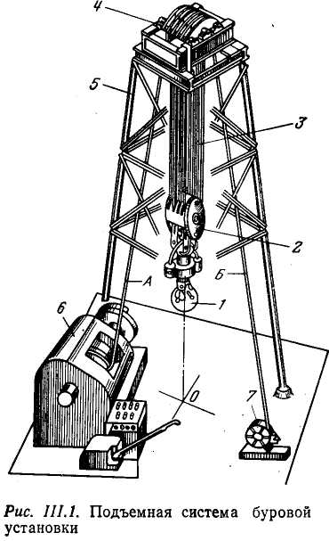
В связи с изменением веса бурильной колонны при подъеме для обеспечения минимума затрат времени подъемная система должна обладать способностью изменять скорости подъема в соответствии с нагрузкой. Она также служит для удержания бурильной колонны, спущенной в скважину, в процессе бурения.
Подъемная система установки (рис. III.1) представляет собой полиспастный механизм, состоящий из кронблока 4, талевого (подвижного) блока 2, стального каната 3, являющегося гибкой связью между буровой лебедкой 6 и механизмом 7 крепления неподвижного конца каната. Кронблок 4 устанавливается на верхней площадке буровой вышки 5. Подвижный конец А каната 3 крепится к барабану лебедки 6, а неподвижный конец Б — через приспособление 7 к основанию вышки. К талевому блоку присоединяется крюк 1, на котором подвешивается на штропах элеватор для труб или вертлюг. В настоящее время талевый блок и подъемный крюк во многих случаях объединяют в один механизм — крюкоблок.

Буровые лебёдки

Лебедка — основной механизм подъемной системы буровой установки. Она предназначена для проведения следующих операций: спуска и подъема бурильных и обсадных труб; удержания колонны труб на весу в процессе бурения или промывки скважины; приподъема бурильной колонны и труб при наращивании; передачи вращения ротору; свинчивания и развинчивания труб; вспомогательных работ по подтаскиванию в буровую инструмента, оборудования, труб и др.; подъема собранной вышки в вертикальное положение.
Буровая лебедка состоит из сварной рамы, на которой установлены подъемный и трансмиссионный валы, коробка перемены передач (КПП), тормозная система, включающая основной (ленточный) и вспомогательный (регулирующий) тормоза, пульт управления. Все механизмы закрыты предохранительными щитами. Подъемный вал лебедки, получая вращение от КПП, преобразовывает вращательное движение силового привода в поступательное движение талевого каната, подвижный конец которого закреплен на барабане подъемного вала. Нагруженный крюк поднимается с затратой мощности, зависящей от веса поднимаемых труб, а спускается под действием собственного веса труб или талевого блока, крюка и элеватора, когда элеватор опускается вниз за очередной свечой.
Лебедки снабжаются устройствами для подвода мощности при подъеме колонны и тормозными устройствами поглощения освобождающейся энергии при ее спуске. Для повышения к. п. д. во время подъема крюка с ненагруженным элеватором или колонной переменного веса лебедки или их приводы выполняют многоскоростными. Переключение с высшей скорости на низшую и обратно осуществляется фрикционными оперативными муфтами, обеспечивающими плавное включение и минимальную затрату времени на эти операции. Во время подъема колонн различного веса скорости в коробках передач переключают периодически. Оперативного управления скоростями коробки не требуется.
Мощность, передаваемая на лебедку, характеризует основные эксплуатационно-технические ее свойства и является классификационным параметром.

Роторы

Роторы предназначены для вращения вертикально подвешенной бурильной колонны или восприятия реактивного крутящего момента при бурении забойными двигателями. Они служат также для поддержания на весу колонн бурильных или обсадных труб, устанавливаемых на его столе, на элеваторе или клиньях. Роторы также используются при отвинчивании и свинчивании труб в процессе СПО, ловильных и аварийных работ. Ротор представляет собой как бы конический зубчатый редуктор, ведомое коническое колесо которого насажено на втулку, соединенную со столом. Вертикальная ось стола расположена по оси скважины.
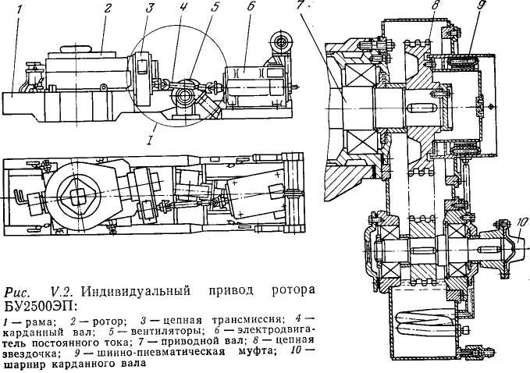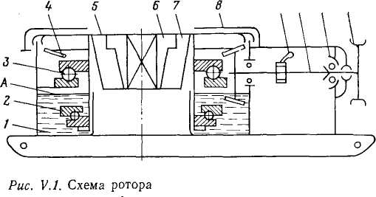На рис. V.1 показана схема ротора. Стол 5 имеет отверстие диаметром 250—1260 мм в зависимости от типоразмера ротора. В отверстие стола устанавливают вкладыши 7 и зажимы ведущей трубы 6, через которые передается крутящий момент. Большое коническое колесо 4 передает вращение столу ротора, укрепленному
на основной 3 и вспомогательной 2 опорах, смонтированных в корпусе 1, образующем одновременно масляную ванну для смазки передачи и подшипников.
Сверху стол защищен оградой 8. Быстроходный ведущий вал 10 расположен горизонтально на подшипниках 11, воспринимающих радиальные и горизонтальные нагрузки. Вал 10 приводится: во вращение от цепной звездочки 12 или с помощью вилки карданного вала, расположенной на конце вала. Ротор снабжен стопором 9, при включении которого вращение стола становится невозможным. Фиксация стола ротора необходима при СПО и бурении забойными двигателями для восприятия реактивного момента.

Буровые насосы и оборудование циркуляционной системы

Буровые насосы и циркуляционная система выполняют следующие функции:
- нагнетание бурового раствора в бурильную колонну для обеспечения циркуляции в скважине в процессе бурения и эффективной очистки забоя и долота от выбуренной породы, промывки, ликвидации аварий, создания скорости подъема раствора в затрубном пространстве, достаточной для выноса породы на поверхность;
- подвод к долоту гидравлической мощности, обеспечивающей высокую скорость истечения (до 180 м/с) раствора из его насадок для частичного разрушения породы и очистки забоя от выбуренных частиц;
- подвод энергии к гидравлическому забойному двигателю.
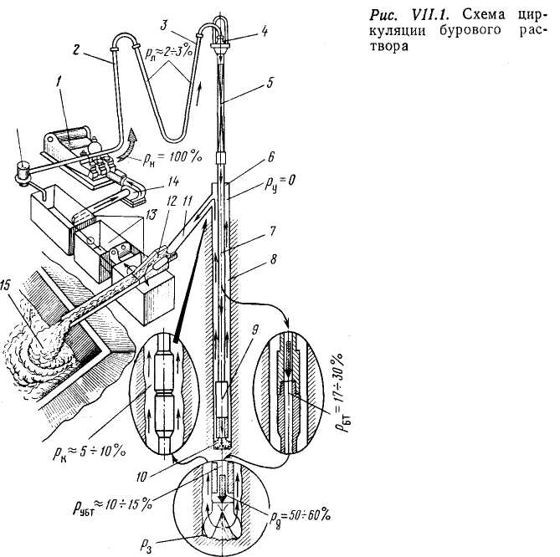На рис. VII. 1 показаны схема циркуляции бурового раствора и примерное распределение потерь напора в отдельных элементах циркуляционной системы скважины глубиной 3000 м при бурении роторным способом.
В процессе бурения в большинстве случаев раствор циркулирует по замкнутому контуру. Из резервуаров 13 очищенный и подготовленный раствор поступает в подпорные насосы 14, которые подают его в буровые насосы /. Последние перекачивают раствор под высоким давлением (до 30 МПа) по нагнетательной линии, через стояк 2, гибкий рукав 3, вертлюг 4, ведущую трубу 5 к устью скважины 6. Часть давления насосов при этом расходуется на преодоление сопротивлений в наземной системе. Далее буровой раствор проходит по бурильной колонне 7 (бурильным трубам, УБТ и забойному двигателю 9) к долоту 10. На этом пути давление раствора снижается вследствие затрат энергии на преодоление гидравлических сопротивлений.
Затем буровой раствор вследствие разности давлений внутри бурильных труб и на забое скважины с большой скоростью выходит из насадок долота, очищая забой и долото от выбуренной породы. Оставшаяся часть энергии раствора затрачивается на подъем выбуренной породы и преодоление сопротивлений в затрубном кольцевом пространстве 8. Поднятый на поверхность к устью 6 отработанный раствор проходит по желобам 11 в блок очистки 12, где из него удаляются в амбар 15 частицы выбуренной породы, песок, ил, газ и другие примеси, поступает в резервуары 13 с устройствами 16 для восстановления его параметров и снова направляется в подпорные насосы.
Нагнетательная линия состоит из трубопровода высокого давления, по которому раствор подается от насосов / к стояку 2 и гибкому рукаву 3, соединяющему стояк 2 с вертлюгом 4. Напорная линия оборудуется задвижками и контрольно-измерительной аппаратурой. Для работы в районах с холодным климатом предусматривается система обогрева трубопроводов.
Сливная система оборудуется устройствами для очистки и приготовления бурового раствора, резервуарами, всасывающей линией, фильтрами, нагнетательными центробежными насосами, задвижками и емкостями для хранения раствора.

Вертлюги

Вертлюг — промежуточное звено между поступательно перемещающимся талевым блоком с крюком, буровым рукавом и вращающейся бурильной колонной, которая при помощи замковой резьбы соединяется через ведущую трубу со стволом вертлюга. Для обеспечения подачи бурового раствора или газа перемещающийся вертлюг соединен с напорной линией при помощи гибкого бурового рукава, один конец которого крепится к отводу вертлюга, а второй к стояку.
В вертлюгах есть устройства для заливки, спуска масла и контроля его уровня, а также сапун для уравновешивания с атмосферным давлением паров внутри корпуса, создающегося при нагреве в процессе работы. Это устройство не пропускает масло при транспортировке вертлюга в горизонтальном положении.
Типоразмер вертлюга определяется динамической нагрузкой, которую он может воспринимать в процессе вращения бурильной колонны, допустимой статической нагрузкой и частотой вращения, предельным рабочим давлением прокачиваемого бурового раствора, массой и габаритными размерами. Каждый вертлюг имеет стандартную левую коническую замковую резьбу для присоединения к ведущей трубе двух-трех размеров. Корпус вертлюга выполняется обтекаемой формы для того, чтобы он не цеплялся за детали вышки при перемещениях. Вертлюги приспособлены к транспортировке любыми транспортными средствами без упаковки.

Силовые приводы буровых установок

Приводом буровой установки называется совокупность двигателей и регулирующих их работу трансмиссий и устройств, преобразующих тепловую или электрическую энергию в механическую, управляющих механической энергией и передающих ее исполнительному оборудованию — насосам, ротору, лебедке и др. Мощность привода (на входе в трансмиссию) характеризует основные его потребительские и технические свойства и является классификационным (главным) параметром.
В зависимости от используемого первичного источника энергии приводы делятся на автономные, не зависящие от системы энергоснабжения, и неавтономные, зависящие от системы энергоснабжения, с питанием от промышленных электрических сетей. К автономным приводам относятся двигатели внутреннего сгорания (ДВС) с механической, гидравлической или электропередачей. К неавтономным приводам относятся: электродвигатели постоянного тока, питаемые от промышленных сетей переменного тока.
В соответствии с кинематикой установки привод может иметь три основных исполнения: индивидуальный, групповой и комбинированный или смешанный.
Индивидуальный привод — каждый исполнительный механизм (лебедка, насос или ротор) приводится от электродвигателей или ДВС независимо друг от друга. Более широко этот вид привода распространен с электродвигателями. При его использовании достигается высокая маневренность в компоновке и размещении бурового оборудования на основаниях при монтаже.
Групповой привод — несколько двигателей соединены суммирующей трансмиссией и приводят несколько исполнительных механизмов. Его применяют при двигателях внутреннего сгорания.
Комбинированный привод — использование индивидуального и группового приводов в одной установке. Например, насосы приводятся от индивидуальных двигателей, а лебедка и ротор от общего двигателя. Во всех случаях характеристики привода должны наиболее полно удовлетворять требуемым характеристикам исполнительных механизмов.
Потребителями энергии буровой установки являются:
в процессе бурения — буровые насосы, ротор (при роторном бурении), устройства для приготовления и очистки бурового раствора от выбуренной породы; компрессор, водяной насос и др.;
при спуске и подъеме колонны труб — лебедка, компрессор, водяной насос и механизированный ключ.
Приводы также делятся на главные (приводы лебедки, насосов и ротора) и вспомогательные (приводы остальных устройств и механизмов установки). Мощность, потребляемая вспомогательными устройствами, не превышает 10—15% мощности, потребляемой главным оборудованием.
Гибкость характеристики — способность силового привода автоматически или при участии оператора в процессе работы быстро приспосабливаться к изменениям нагрузок и частот вращения исполнительных механизмов. Гибкость характеристики зависит от коэффициента приспособляемости, диапазона регулирования частоты вращения валов силового привода и приемистости двигателя.
Коэффициент гибкости характеристики определяется отношением изменения частоты вращения к вызванному им отклонению момента нагрузки. Он пропорционален передаточному отношению и обратно пропорционален коэффициенту перегрузки.
Приемистостью называется интенсивность осуществления переходных процессов, т. е. время, в течение которого двигатель и силовой привод реагируют на изменение нагрузки и изменяют частоту вращения.
Приспособляемость — свойство силового привода изменять крутящий момент и частоту вращения в зависимости от момента сопротивления. Собственная приспособляемость — свойство двигателя приспособляться к внешней нагрузке. Искусственная приспособляемость — свойство трансмиссий приспосабливать характеристику двигателя к изменению внешней нагрузки.

Оборудование для герметизации устья скважины

В настоящее время при бурении не только разведочных, но и эксплуатационных скважин широко применяется оборудование для герметизации устья скважин. Раньше это оборудование использовали в основном для борьбы с выбросами жидкости и газа при АВПД. В связи с применением более легких растворов для бурения давление в скважине в процессе бурения регулируют при помощи превенторов. Изменились требования к охране окружающей среды и недр земли.
Для герметизации устья скважины используют три вида превенторов: плашечные — глухие или проходные для полного перекрытия отверстия или кольцевого пространства, если в скважине находится колонна труб; универсальные — для перекрытия отверстия в скважине, если в ней находится любая часть бурильной колонны: замок, труба, ведущая труба; вращающиеся — для уплотнения устья скважины с вращающейся в ней трубой или ведущей трубой. Ни плашечные, ни универсальные превенторы не рассчитаны на вращение колонны, если они полностью закрыты.

Плашечные превенторы

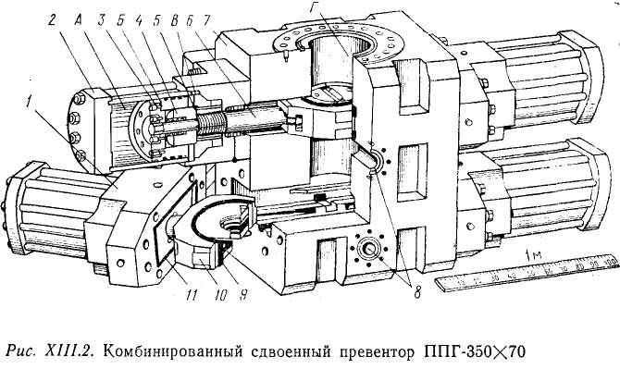Превентор (рис. ХШ.2) состоит из стального литого корпуса 7, к которому на шпильках крепятся крышки / четырех гидравлических цилиндров 2. В полости А цилиндра 2 размещен главный поршень 3, укрепленный на штоке 6. Внутри поршня размещен вспомогательный поршень 4, служащий для фиксации плашек 10 в закрытом состоянии отверстия Г ствола скважины. Для закрытия отверстия плашками жидкость, управляющая их работой, поступает в полость А, под действием давления которой поршень перемещается слева направо.
Вспомогательный поршень 4 также перемещается вправо, и в конечном положении он нажимает на кольцо-защелку 5 и фиксирует тем самым плашки 10 в закрытом состоянии, что исключает самопроизвольное их открытие. Чтобы открыть отверстие Г ствола, надо передвинуть плашки влево. Для этого управляющая жидкость должна быть подана под давлением в полость В, которая перемещает вспомогательный поршень 4 по штоку 6 влево и открывает защелку 5. Этот поршень, дойдя до упора в главный поршень 3, передвигает его влево, тем самым раскрывая плашки. При этом управляющая жидкость, находящаяся в полости £, выжимается в систему управления.
Плашки 10 превентора могут быть заменены в зависимости от диаметра уплотняемых труб. Торец плашек по окружности уплотняется резиновой манжетой 9, а крышка 1 — прокладкой //. Каждый из превенторов управляется самостоятельно, но обе плашки каждого превентора действуют одновременно. Отверстия 8 в корпусе 7 служат для присоединения превентора к манифольду. Нижним торцом корпус крепится к фланцу устья скважины, а к верхнему его торцу присоединяется универсальный превентор.
Как видно, плашечный превентор с гидравлическим управлением должен иметь две линии управления: одну для управления фиксацией положения плашек, вторую для их перемещения. Превенторы с гидравлическим управлением в основном применяют при бурении на море. В ряде случаев нижний превентор оборудуется плашками со срезающими ножами для перерезания находящейся в скважине колонны труб.

Универсальные превенторы

Универсальный превентор предназначен для повышения надежности герметизации устья скважины. Его основной рабочий элемент — мощное кольцевое упругое уплотнение, которое при открытом положении превентора позволяет проходить колонне бурильных труб, а при закрытом положении-—сжимается, вследствие чего резиновое уплотнение обжимает трубу (ведущую трубу, замок) и герметизирует кольцевое пространство между бурильной и обсадной колоннами. Эластичность резинового уплотнения позволяет закрывать превентор на трубах различного диаметра, на замках и УБТ. Применение универсальных превенторов дает возможность вращать и расхаживать колонну при герметизированном кольцевом зазоре.
Кольцевое уплотнение сжимается либо в результате непосредственного воздействия гидравлического усилия на уплотняющий элемент, либо вследствие воздействия этого усилия на уплотнение через специальный кольцевой поршень.
Универсальные превенторы со сферическим уплотняющим элементом и с коническим уплотнителем изготовляет ВЗБТ.
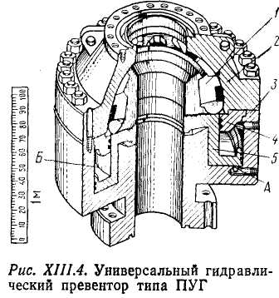Универсальный гидравлический превентор со сферическим уплотнением плунжерного действия (рис. XIII.4) состоит из корпуса 3, кольцевого плунжера 5 и кольцевого резинометал-лического сферического уплотнителя /. Уплотнитель имеет форму массивного кольца, армированного металлическими вставками двухтаврового сечения для жесткости и снижения износа за счет более равномерного распределения напряжений. Плунжер 5 ступенчатой формы с центральным отверстием. Уплотнитель / фиксируется крышкой 2 и распорным кольцом 4. Корпус, плунжер и крышка образуют в превенторе две гидравлические камеры А и Б, изолированные друг от друга манжетами плунжера.
При подаче рабочей жидкости под плунжер 5 через отверстие в корпусе превентора плунжер перемещается вверх и обжимает по сфере уплотнение / так, что оно расширяется к центру и обжимает трубу, находящуюся внутри кольцевого уплотнения. При этом давление бурового раствора в скважине будет действовать на плунжер и поджимать уплотнитель. Если в скважине нет колонны, уплотнитель полностью перекрывает отверстие. Верхняя камера Б служит для открытия превентора. При нагнетании в нее масла плунжер движется вниз, вытесняя жидкость из камеры А в сливную линию.

Вращающиеся превенторы
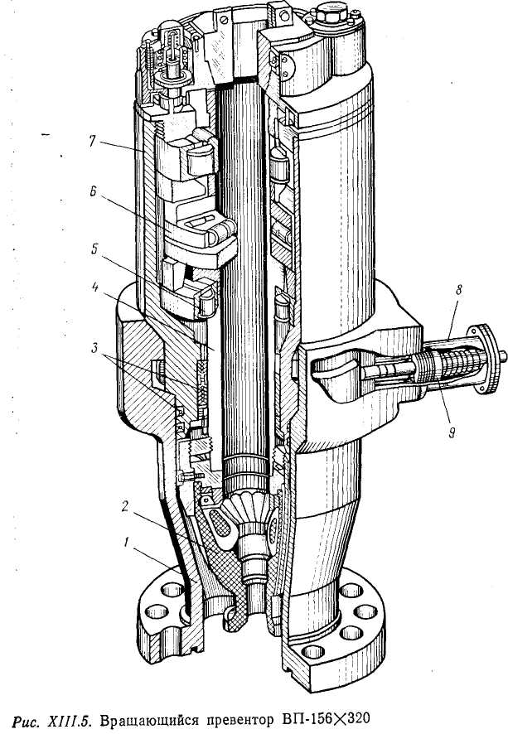
Вращающийся превентор применяется для герметизации устья скважины в процессе ее бурения при вращении и расхаживании бурильной колонны, а также при СПО и повышенном давлении в скважине. Этот превентор уплотняет ведущую трубу, замок или бурильные трубы, он позволяет поднимать, спускать или вращать бурильную колонну, бурить с обратной промывкой, с аэрированными растворами, с продувкой газообразным агентом, с равновесной системой гидростатического давления на пласт, опробовать пласты в процессе газопроявлений.

II. Технологическая часть

1. Бурение нефтяных и газовых скважин

Ознакомление с приёмами ручной подачи долота, бурение с помощью регулятора подачи долота, обучение бурению ротором.

Когда долото подаётся на забой, на него необходимо создать определённую нагрузку. Эта операция выполняется с пульта бурильщика. Бурильщик при помощи так называемой кочерги осуществляет спуск инструмента, а затем постепенно, очень медленно разгружает вес с крюка на долото. Нагрузка на талевый канат определяется по индикатору веса. На индикаторе цена деления может быть различна. При подвешенной талевой системе, но ненагруженном крюке индикатор веса покажет значение, соответствующее весу талевой системы.
Нагрузка на долото должна быть равна не более 75% веса колонны УБТ. Например, имеется компоновка: 100 м УБТ и 1000 м бурильных труб. Пусть вес колонны УБТ составляет 150 кН, а вес колонны БТ – 300 кН. Суммарный вес БК в этом случае будет составлять 450 кН. Необходимо подать на забой приблизительно 2/3 веса УБТ, т.е. в данном случае 100 кН. Для этого колонна плавно опускается на 9 м (длина наращиваемой трубы) до забоя. Момент контакта долота с забоем определяется по индикатору веса: стрелка показывает уменьшение веса на крюке. После этого необходимо очень медленно растормаживать лебёдку и постепенно нагружать долото до тех пор, пока стрелка на индикаторе веса не покажет 35 т. Для более точного определения веса колонны служит вернер, т.к. на индикаторе массы не всегда может быть заметно колебание стрелки. Он показывает, сколько делений прошла стрелка на индикаторе веса, т.е. 3 деления вернера равны 1 делению индикатора массы.

Роторы применяют для передачи вращения колонне бурильных труб в процессе бурения, поддержания ее на весу при спускоподъёмных операциях и вспомогательных работах.
Ротор — это редуктор передающий вращение вертикально подвешенной колонне от горизонтального вала трансмиссии. Станина ротора воспринимает и передает на основание все нагрузки, возникающие в процессе бурения и при спускоподъемных операциях. Внутренняя полость станины представляет собой масляную ванну. На внешнем конце вала ротора, на шпонке, может цепное колесо или полумуфта карданного вала. При отвинчивании долота или для предупреждения вращения бурильной колонны от действия неактивного момента ротор застопоривают защелкой или стопорным механизмом. При передаче вращения ротору от двигателя через лебедку скорость вращения ротора изменяют при помощи передаточных механизмов лебедки или же путем смены цепных колес. Чтобы не связывать работу лебедки с работой ротора, в ряде случаев при роторном бурении применяют индивидуальный, т. е. не связанный с лебедкой, привод к ротору.
В проходное отверстие ротора вставляются 2 вкладыша. Затем в зависимости от диаметра труб на ротор ставятся соответствующие клинья, которые присоединяются к четырём параллелям. Параллели в свою очередь приводятся в движение при помощи ПКР (пневматические клинья ротора), которые крепятся с противоположной стороны от вала ротора. При помощи педали, которая находится на пульте, бурильщик поднимает, либо опускает клинья.
Когда начинается бурение, клинья снимают с ротора, освобождая тем самым квадратное отверстие вкладышей. Затем в этом отверстии фиксируется так называемый кельбуш – подвижно закреплённая на ведущей трубе гайка, которая двигается по ней вверх-вниз. Дальше с помощью трансмиссии задаются необходимые обороты ротора, и он приводится во вращение с пульта бурильщика.

Ознакомление с методикой рациональной отработки долот.

Чтобы рационально отработать долото, необходимо выполнить норму по проходке. По мере углубления забоя породоразрушающий инструмент изнашивается, и для того, чтобы износ не произошёл раньше времени, необходимо соблюдать режим бурения.
Режим бурения включает в себя обороты ротора или забойного двигателя, нагрузку на долото и давление в насосах (на стояке). Так, для правильной отработки долота нагрузка на него должна составлять на более 75 % веса колонны УБТ. Перегрузка долота может обернуться его преждевременным износом или сломом шарошки, а недогрузка – падением проходки. Обороты ротора и давление на стояке задаются по геолого-техническому наряду.
Для рациональной отработки долота необходимо подавать его на забой без вращения и только после контакта с забоем включать обороты. Но прежде, чем начать бурение, необходимо «обкатать» долото в течение 30-40 минут для того, чтобы оно приработалось. При этом нагрузка на долото должна быть небольшой – порядка 3-5 т. При бурении турбобуром или винтовым забойным двигателем долото подаётся на забой уже во вращении. В этом случае можно либо становить промывку и спустить долото до забоя, либо без остановки промывки постепенно нагружать долото до требуемой величины.
Кодирование износа шарошечных долот:
В – износ вооружения (хотя бы одного венца)
В1 – уменьшение высоты зубьев на 0,25 %
В2 – уменьшение высоты зубьев на 0,5 %
В3 – уменьшение высоты зубьев на 0,75 %
В4 – полный износ зубьев
С – скол зубьев в %
П – износ опоры (хотя бы одной шарошки)

П1 – радиальный люфт шарошки относительно оси цапфы для долот
диаметром меньше 216 мм 0-2 мм; для долот диаметром больше
216 мм 0-4 мм
П2 - радиальный люфт шарошки относительно оси цапфы для долот
диаметром меньше 216 мм 2-5 мм; для долот диаметром больше
216 мм 4-8 мм
П3 - радиальный люфт шарошки относительно оси цапфы для долот
диаметром меньше 216 мм больше 5 мм; для долот диаметром больше
216 мм больше 8 мм
П4 – разрушение тел качения
К – заклинивание шарошек (их число указывается в скобках)
Д – уменьшение диаметра долота (мм)
А – аварийный износ (число оставленных шарошек и лап указывается в скобках)
АВ (А1) – поломка и оставление вершины шарошки на забое
АШ (А2) – в поломка и оставление шарошки на забое
АС (А3) – оставление лапы на забое
Причины аномального износа шарошечных долот:
1) Большое число сломанных зубьев:
- неправильный выбор долота
- неправильная приработка долота
- чрезмерная частота вращения
- чрезмерно большая нагрузка на долото
- работа по металлу
2) Сильный износ по диаметру:
- большая частота вращения
- значительное время механического бурения
- сдавливание шарошек в результате спуска в ствол уменьшенного диаметра
3) Эрозия тела шарошки:
- большое содержание твердой фазы в промывочной жидкости
- большой расход промывочной жидкости
- долото предназначено для более твёрдых пород
4) Чрезмерный износ опор:
- отсутствие стабилизатора над долотом или между УБТ
- большая частота вращения
- чрезмерно большая нагрузка на долото
- значительное время механического бурения
- большое содержание песка в промывочной жидкости
5) Закупорка межвенцовых промежутков в шарошках разбуренной породой и твёрдой фазой:
- недостаточный расход ПЖ
- чрезмерно большая нагрузка на долото
- большое содержание твердой фазы в промывочной жидкости
- долото предназначено для более твёрдых пород
- спуск долота осуществлён в заполненную шламом призабойную зону
6) Большое число потерянных зубьев:
- эрозия тела шарошки
- чрезмерно большая нагрузка на долото
- значительное время механического бурения

Выполнение основных работ при СПО с помощью специального оборудования

Основным агрегатом при выполнении СПО является буровая лебёдка, которая приводится в действие силовым приводом. Для лучшего использования мощности во время подъема крюка с переменной по величине нагрузкой приводные трансмиссии лебедки или ее привод должны быть многоскоростными. Лебедка должна оперативно переключаться с больших скоростей подъема на малые и обратно, обеспечивая плановые включения с минимальной затратой времени на эти операции. В случаях прихватов и затяжек колонны сила тяги при подъеме должна быть быстро увеличена. Переключение скоростей для подъема колонн различной массы осуществляется периодически.

Для проведения работ по подтаскиванию грузов и свинчиванию-навинчиванию труб при СПО применяются вспомогательные лебёдки и пневмораскрепители.

Пневмораскрепители предназначены для раскрепления замковых соединений бурильных труб. Пневмораскрепитель состоит из цилиндра, в котором перемещается поршень со штоком. Цилиндр с обоих концов закрыт крышками, в одной из которых установлено уплотнение штока. На штоке с противоположной стороны от поршня крепится металлический трос, другой конец которого надевается на машинный ключ. Под действием сжатого воздуха поршень перемещается и через трос вращает машинный ключ. Максимальная сила, развиваемая пневматическим цилиндром при давлении сжатого воздуха 0,6 Мпа, равна 50…70 кН. Ход поршня (штока) пневмоцилиндра 740…800 мм.

Комплекс механизмов АСП предназначен для механизации и частичной автоматизации спускоподъемных операций. Он обеспечивает:
- совмещение во времени подъема и спуска колонны труб и незагруженного элеватора с операциями установки свечей на подсвечник, выноса ее с подсвечника, а также с навинчиванием или свинчиванием свечи колонной бурильных труб;
- механизацию установки свечей на подсвечник и вынос их к центру, а также захват или освобождение колонны бурильных труб автоматическим элеватором.
Механизмы АСП включают в себя: механизм подъёма (подъём и спуск отдельно отвёрнутой свечи); механизм захвата (захват и удержание отвёрнутой свечи во время подъёма, спуска, переноса её от ротора на подсвечник и обратно); механизм расстановки (перемещение свечи от центра скважины и обратно); центратор (удержание верхней части свечи в центре вышки при свинчивании и навинчивании); автоматический элеватор (автоматический захват и освобождение колонны БТ при спуске и подъёме); магазин и подсвечник (удержание в вертикальном положении отвинченных свечей).

В работе комплекса механизмов типа АСП-ЗМ1, АСП-ЗМ4. АСП-ЗМ5 и АСП-ЗМ6 используются ключ АКБ-ЗМ2 и пневматический клиновой захват БО-700 (кроме АСП-ЗМ6, для которого применяется захват ПКРБО-700).

Подготовка трубы к затаскиванию, установка элеватора на ротор, снятие его с ротора, посадка труб на клинья

Перед тем, как затаскивать трубы на буровую, необходимо произвести визуальный осмотр тела трубы и резьб. Для точного анализа вызывается бригада дефектоскопистов, которые с помощью приборов устанавливают пригодность труб для использования на буровой. Кроме того, нужно по мере надобности зачистить резьбовые соединения труб, а затем смазать их графитовой смазкой или солидолом. После этого трубы доставляются на приёмные мостки.
Во время бурения бурильные трубы одна за одной затаскиваются с мостков к ротору при помощи вспомогательной лебёдки. Затем доставленная труба навинчивается на колонну, и происходит дальнейшее углубление забоя на длину наращенной трубы.
Подъём и спуск бурильных труб в целях замены сработавшегося долота состоит из одних и тех же многократно повторяемых операций. Причём к машинам относятся операции подъёма свечи из скважин и порожнего элеватора. Все остальные операции являются машинно – ручными или ручными требующими затрат больших физических усилий. К ним относятся:
- при подъёме: посадка колонны на элеватор; развинчивание резьбового соединения; установка свечи на подсвечник; спуск порожнего элеватора; перенос штропов на загруженный элеватор и подъём колонны на высоту свечи;
- при спуске: вывод свечи из-за пальца и с подсвечника; навинчивание свечи на колонну; спуск колонны в скважину; посадка колонны на элеватор; перенос штропов на свободный элеватор. Устройства для захвата и подвешивания колонн различаются по размерам и грузоподъемности.
Обычно это оборудование выпускается для бурильных труб размером 60, 73, 89, 114, 127, 141, 169 мм с номинальной грузоподъемностью 75, 125, 140, 170, 200, 250, 320 т. Для обсадных труб диаметром от 194 до 426 мм применяют клинья четырех размеров: 210, 273, 375 и 476 мм, рассчитанные на грузоподъемность от 125 до 300 т.

Элеватор служит для захвата и удержания на весу колонны бурильных (обсадных) труб при спускоподъемных операциях и других работах в буровой. Применяют элеваторы различных типов, отличающиеся размерами в зависимости от диаметра бурильных или обсадных труб, грузоподъемностью, конструктивным использованием и материалом для их изготовления. Элеватор при помощи штропов подвешивается к подъемному крюку. 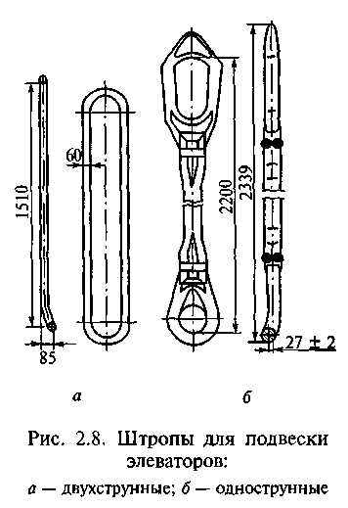

Клинья для бурильных труб используют для подвешивания бурильного инструмента в столе ротора. Они вкладываются в конусное отверстие ротора. Применение клиньев ускоряет работы по спускоподъемным операциям. В последнее время широко применяются автоматические клиновые захваты с пневматическим приводом типа ПКР (в этом случае клинья в ротор вставляются не вручную, а при помощи специального привода, управление которым внесено на пульт бурильщика).
Для спуска тяжелых обсадных колонн применяют клинья с не разъемным корпусом. Их устанавливают на специальных подкладках над устьем скважины. Клин состоит из массивного корпуса воспринимающего массу обсадных труб. Внутри корпуса находится плашки предназначенные для захвата обсадных труб и удержания их в подвешенном состоянии. Подъем и опускание плашек осуществляется поворотом рукоятки в ту или другую сторону вокруг клина, что достигается наличием наклонных исправляющих вырезов в корпусе, по которым при помощи рычага перекатываются ролики плашек.

Проверка замковой резьбы, свинчивание БТ с помощью ключей АКБ, докрепление и раскрепление замковых соединений с помощью ключей УМК

В процессе СПО приходится многократно наворачивать и отворачивать трубы. Для упрощения этих операций на буровой находится специальное оборудование. Для свинчивания и развинчивания бурильных и обсадных труб вменяется специальный инструмент. В качестве такого инструмента используют различные ключи. Одни из них предназначаются для свинчивания, а другие — для крепления и открепления резьбовых соединений колонны. Обычно легкие круговые ключи для предварительного свинчивания рассчитаны на замки одного диаметра, а тяжелые машинные ключи для крепления и открепления резьбовых соединений — на два, а иногда и более размеров бурильных труб и замков.
Для наворота труб вручную используется цепной ключ. Он состоит из рукоятки и цепи с закрепляющим устройством. Для захвата трубы цепь оборачивается вокруг неё и фиксируется на верхней части рукоятки. Работа цепным ключом очень трудоёмкая, поэтому используют другое оборудование.
Автоматический буровой ключ АКБ предназначен для механизированного свинчивания и навинчивания труб. Пульт управления им находится на посте бурильщика и оснащён двумя рычажками: один из них управляет движением самого ключа к ротору и обратно и механизмом захвата трубы, а с помощью другого происходит свинчивание труб. АКБ значительно упрощает процесс СПО.
Операции крепления и открепления резьбовых соединений бурильных и обсадных колонн осуществляются двумя машинными ключами УМК; при этом один ключ (задерживающий) — неподвижный, а второй (завинчивающий) — подвижный. Ключи подвешивают в горизонтальном положении. Для этого у полатей на специальных «пальцах» укрепляют металлические ролики и через них перекидывают стальной тартальный канат или одну прядь талевого каната. Один конец этого каната прикрепляется к подвеске ключа, а другой — к противовесу, уравновешивающему ключ и облегчающему перемещение ключа вверх или вниз.
При спуске бурильных и утяжеленных бурильных труб в скважину резьбовые соединения следует докреплять машинными и автоматическими ключами, контролируя зазор между соединительными элементами и соблюдая по показаниям моментомера величину допустимого крутящего момента, установленную действующей инструкцией.

Осмотр и обмер БТ и УБТ, установка БТ на подсвечник, наворачивание и отворачивание долот

Перед началом бурения необходимо произвести осмотр всех труб, находящихся на буровой. Особое внимание нужно уделить проверке резьбовых соединений. Резьба на бурильных трубах в процессе эксплуатации изнашивается, поэтому периодически нужно замерять длину резьбы и её диаметр. Делается это с помощью рулетки. Допускаемые отклонения в размерах резьбы составляют 3-4 мм. Для проверки размера труб используются специальные шаблоны. Диаметр каждого шаблона соответствует определённому диаметру труб.

В процессе углубления забоя бурильная колонна постоянно наращивается. Для этого бурильная труба затаскивается с мостков при помощи вспомогательной лебёдки к ротору, цепляется элеватором и затем навинчивается на резьбу посаженной на клинья трубы.
Когда необходимо произвести подъём колонны, трубы отвинчиваются свечами для сокращения времени СПО. В этом случае необходимо поднять верхний конец трубы над столом ротора, посадить её на клинья и закрепить на элеваторе. Затем колонна поднимается на высоту свечи, сажается на клинья, свеча отвинчивается ключом АКБ, заводится верховым и полуверховым рабочим за палец и ставится на подсвечник. После того, как необходимые операции произведены (смена долота, КНБК), происходит спуск колонны свечами до пробуренной глубины.

Наворачивание и отворачивание шарошечного долота производится с помощью поддолотника. Долото вручную либо с помощью вспомогательной лебёдки устанавливается в поддолотник. Внутри него находятся 3 выступа, которые заходят между шарошек. Затем поддолотник ставится на вкладыши ротора, и долото наворачивается на УБТ или на переводник. Лопастное долото устанавливается на ротор при помощи специальной подставки так, чтобы над столом оставалась только одна резьба, и затем навинчивается на трубу.

Промывка скважины

Промывка скважины является основной частью бурения. От правильно подобранной рецептуры раствора зависит то, насколько успешно скважина будет доведена до проектной глубины.
В практике бурения скважин используются разнообразные технологические приемы для приготовления буровых растворов.
Наиболее простая технологическая схема (рис. 7.2) включает емкость для перемешивания компонентов бурового раствора 1, оснащенную механическими и гидравлическими перемешивателями 9, гидроэжекторный смеситель 4, оснащенный загрузочной воронкой 5 и шиберным затвором 8, центробежный или поршневой насос 2 (обычно один из подпорных насосов) и манифольды.
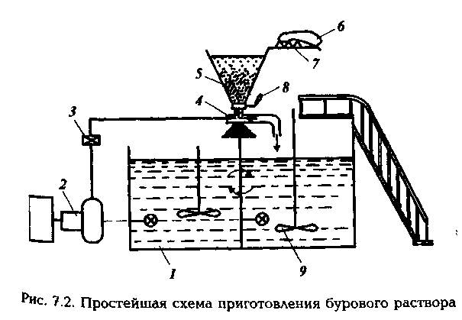

По этой схеме приготовление раствора осуществляется следующим образом. В емкость 1 заливают расчетное количество дисперсионной среды (обычно 20-30 м³) и с помощью насоса 2 по нагнетательной линии с задвижкой 3 подают ее через гидроэжекторный смеситель 4 по замкнутому циклу. Мешок 6 с порошкообразным материалом транспортируется передвижным подъемником или транспортером на площадку емкости, откуда при помощи двух рабочих его подают на площадку 7 и вручную перемещают к воронке 5. Порошок высыпается в воронку, откуда с помощью гидровакуума подается в камеру гидроэжекторного смесителя, где и происходит его смешивание с дисперсионной средой. Суспензия сливается в емкость, где она тщательно перемешивается механическим или гидравлическим перемешивателем 9. Скорость подачи материала в камеру эжекторного смесителя регулируют шиберной заслонкой 8, а величину вакуума в камере - сменными твердосплавными насадками.
Основной недостаток описанной технологии — слабая механизация работ, неравномерная подача компонентов в зону смешения, слабый контроль над процессом. По описанной схеме максимальная скорость приготовления раствора не превышает 40 м³/ч.
В настоящее время в отечественной практике широко используют прогрессивную технологию приготовления буров растворов из порошкообразных материалов. Технология основывается на применении серийно выпускаемого оборудования: блока приготовления раствора (БПР), выносного гидроэжекторного смесителя, гидравлического диспергатора, емкости ЦС, механических и гидравлических перемешивателей, поршневого насоса.

Для очистки бурового раствора от шлама используется комплекс различных механических устройств: вибрационные сита, гидроциклонные шламоотделители (песко- и илоотделители), сепараторы, центрифуги. Кроме того, в наиболее неблагоприятных условиях перед очисткой от шлама буровой Раствор обрабатывают реагентами-флокулянтами, которые позволяют повысить эффективность работы очистных устройств
Несмотря на то, что система очистки сложная и дорогая, в большинстве случаев применение ее рентабельно вследствие значительного увеличения скоростей бурения, сокращения расходов на регулирование свойств бурового раствора уменьшения степени осложненности ствола, удовлетворения требований защиты окружающей среды.
В составе циркуляционной системы аппараты должны устанавливаться в строгой последовательности. При этом схема прохождения раствора должна соответствовать следующей технологической цепочке: скважина — газовый сепаратор - блок грубой очистки от шлама (вибросита) — дегазатор — блок тонкой очистки от шлама (песко- и илоотделители, сепаратор) — блок регулирования содержания и состава твердой фазы (центрифуга, гидроциклонный глиноотделитель).
Разумеется, при отсутствии газа в буровом растворе исключают ступени дегазации; при использовании неутяжеленного раствора, как правило, не применяют глиноотделители и центрифуги; при очистке утяжеленного бурового раствора обычно исключают гидроциклонные шламоотделители (песко- и илоотделители). Иными словами, каждое оборудование предназначено для выполнения вполне определенных функций и не является универсальным для всех геолого-технических условий бурения. Следовательно, выбор оборудования и технологии очистки бурового раствора от шлама основывается на конкретных условиях бурения скважины. А чтобы выбор оказался правильным, необходимо знать технологические возможности и основные функции оборудования.

КНБК и регулирование режима бурения для борьбы с самопроизвольным искривлением скважины

Технические и технологические причины приводят к самопроизвольному искривлению скважины вследствие того, что они вызывают изгиб нижней части бурильной колонны и перекос оси долота относительно центра скважины. Для исключения этих процессов или снижения вероятности их возникновения необходимо:
- увеличить жёсткость низа бурильной колонны;
- исключить зазоры между центраторами и стенкой скважины;
- снизить нагрузку на долото;
- в случае бурения забойными двигателями периодически вращать бурильную колонну.
Для выполнения первых двух условий необходима установка не менее двух полноразмерных центраторов: над долотом и на корпусе наддолотной УБТ (или на ЗД). Установка 2-х - 3-х полноразмерных центраторов позволяет увеличить жёсткость КНБК и уменьшить вероятность искривления даже без снижения нагрузки на долото.
В некоторых случаях применяются пилотные компоновки, когда скважина бурится ступенчатым способом: пилот – долото малого диаметра – удлинитель – долото – расширитель – колонна УБТ – колонна БТ. Желательно применять УБТ как можно большего диаметра. Это увеличивает жёсткость КНБК и уменьшает зазоры между трубой и стенкой скважины.

2. Ознакомление с бурением скважин кустами

Кустом скважин называется такое их расположение, когда устья находятся вблизи друг друга на одной технологической площадке, а забои скважин – в узлах сетки разработки залежи.
В настоящее время большинство эксплуатационных скважин бурится кустовым способом. Это объясняется тем, что кустовое разбуривание месторождений позволяет значительно сократить размеры площадей, занимаемых бурящимися, а затем эксплуатационными скважинами, дорогами, линиями электропередач, трубопроводами.
Особое значение это преимущество приобретает при строительстве и эксплуатации скважин на плодородных землях, в заповедниках, в тундре, где нарушенный поверхностный слой земли восстанавливается через несколько десятилетий, на болотистых территориях, усложняющих и сильно удорожающих строительно-монтажные работы буровых и эксплуатационных объектов. Кустовое бурение также необходимо, когда требуется вскрыть залежи нефти под промышленными и гражданскими сооружениями, под дном рек и озёр, под шельфовой зоной с берега и эстакад. Особое место занимает кустовое строительство скважин на территории Тюменской, Томской и других областей Западной Сибири, позволившее в труднодоступном, заболоченном и заселённом регионе успешно осуществлять на засыпных островах строительство нефтяных и газовых скважин.
Расположение скважин в кусте зависит от условий местности и предполагаемых средств связи куста с базой. Кусты, не связанные постоянными дорогами с базой, считаются локальными. В ряде случаев кусты могут быть базовыми, когда они расположены на транспортных магистралях. На локальных кустах скважины, как правило, располагают в форме веера во все стороны, что позволяет иметь на кусте максимальное количество скважин.
Буровое и вспомогательное оборудование монтируется таким образом, чтобы при передвижении БУ от одной скважины к другой буровые насосы, приёмные амбары и часть оборудования для очистки, химобработки и приготовления промывочной жидкости оставались стационарными до момента окончания строительства всех (или части) скважин на данном кусте.
Число скважин в кусте может колебаться от 2 до 20-30 и более. Причём, чем больше скважин в кусте, тем больше отклонения забоев от устьев, увеличивается длина стволов, увеличивается длина стволов, что приводит к росту затрат на проводку скважин. Кроме того, возникает опасность встречи стволов. Поэтому возникает необходимость расчёта необходимого числа скважин в кусте.
В практике кустового бурения основным критерием определения числа скважин в кусте является суммарный дебит скважин и газовый фактор нефти. Эти показатели определяют пожароопасность скважины при открытом фонтанировании и зависят от технического уровня средств пожаротушения.
Зная примерное число скважин в кусте, переходят к построению плана куста. Планом куста называется схематичное изображение горизонтальных проекций стволов всех скважин, бурящихся с данной кустовой площадки. План куста включает схему расположения устьев скважин, очерёдность их бурения, направление движения станка, проектные азимуты и смещения забоев скважин. Задача завершается построением схемы куста.
3. Спуск и цементирование обсадных колонн

После того, как необходимый интервал пород пробурен, необходимо спустить в скважину обсадную колонну. Обсадная колонна служит для укрепления стенок скважины, для изолирования поглощающих пластов и водоносных горизонтов.
Обсадную колонну составляют из труб на муфтовых, безмуфтовых резьбовых или сварных соединениях и спускают в скважину посекционно или в один приём от устья до забоя. В один приём колонна спускается в случае достаточной устойчивости стенок скважины и грузоподъёмности талевой системы. При креплении глубоких скважин должны использоваться безмуфтовые резьбовые или сварные соединения ОК.
Промежуточные ОК бывают нескольких видов:
1) сплошные – перекрывающие весь ствол скважины от забоя до устья независимо от крепления предыдущего интервала;
2) хвостовики – для крепления только необсаженного интервала скважины с перекрытием низы предыдущей ОК на некоторую величину;
3) потайные колонны – специальные ПОК, служащие только для перекрытия интервала осложнения и не имеющие связи с предыдущими колоннами.
Секционный спуск обсадных колонн и крепление скважин хвостовиками возникли, во-первых, как практическое решение проблемы спуска тяжёлых обсадных колонн и, во-вторых, как решение задачи по упрощению конструкции скважин, уменьшению диаметров обсадных труб, а также зазоров между колоннами и стенками скважины, сокращению расхода металла и тампонирующих материалов.

Для успешного проведения цементирования и для более эффективного спуска ОК используется технологическая оснастка. Оснастка включает в себя следующие устройства: головки цементировочные, пробки цементировочные разделительные, клапаны обратные, башмаки колонные, направляющие насадки, центраторы, скребки, турбулизаторы, башмачные патрубки длиной 1,2—1,5 м с отверстиями диаметром 20—30 мм по спирали, заколонные гидравлические пакеры типа ПДМ, муфты ступенчатого цементирования и др.
- ЦЕМЕНТИРОВОЧНАЯ ГОЛОВКА
Головки цементировочные предназначены для создания герметичного соединения обсадной колонны с нагнетательными линиями цементировочных агрегатов. Высота цементировочных головок должна позволять размещать их в подъемных штропах талевой системы и при соответствующем оснащении использовать при цементировании с расхаживанием обсадной колонны.
- РАЗДЕЛИТЕЛЬНЫЕ ЦЕМЕНТИРОВОЧНЫЕ ПРОБКИ
Продавочные пробки предназначены для разделения тампонажного раствора от продавочной жидкости при его продавливании в затрубное пространство скважин. Имеются модификации пробок, у которых в верхней части корпуса на внутренней поверхности сделана резьба для заглушки, без которой эти пробки могут использоваться как секционные. Нижнюю пробку вводят в обсадную колонну непосредственно перед закачиванием тампонажного раствора, чтобы предотвратить его смешивание с буровым раствором, а верхнюю пробку - после закачивания всего объема тампонажного раствора. Центральный канал в нижней пробке перекрыт резиновой диафрагмой, которая разрывается при посадке на "стоп-кольцо" и открывает канал для продавливания цементного раствора.
- ОБРАТНЫЕ КЛАПАНЫ
Клапаны обратные дроссельные типа ЦКОД предназначены для непрерывного самозаполнения буровым раствором обсадной колонны при спуске ее в скважину, а также для предотвращения обратного движения тампонажного раствора из заколонного пространства и упора разделительной цементировочной пробки. Клапаны типа ЦКОД спускают в скважину с обсадной колон ной без запорного шара, который прокачивают в колонну после ее спуска на заданную глубину Шар, проходя через разрезные шайбы и диафрагму, занимает рабочее положениеПри спуске секций обсадных колонн с обратным клапаном типа ЦКОД на бурильных трубах, внутренний диаметр которых меньше диаметра шара последний сбрасывают в колонну перед соединением бурильных труб с секцией. В этом случае самозаполнение колонны жидкостью исключается и при спуске колонны необходимо доливать в нее буровой раствор в соответствие с требованиями плана работ. Верхняя часть клапана внутри имеет опорную торцовую поверхность, которая выполняет функцию "стоп-кольца" для остановки разделительной цементировочной пробки. В этом случае установки упорных колец не требуется.
- КОЛОННЫЕ БАШМАКИ
Башмаки колонные используются для оборудования низа обсадных колонн из труб диаметром 114—508 мм и предназначены для направления колонн по стволу скважины и защиты их от повреждений при спуске в процессе крепления нефтяных и газовых скважин при температуре на забое до 250 °С.
- ЦЕНТРАТОРЫ
Центраторы предназначены для обеспечения концентричного размещения обсадной колонны в скважине с целью достижения качественного разобщения пластов при цементировании. Кроме того, они облегчают спуск обсадной колонны за счет снижения сил трения между колонной и стенками скважины, способствуют увеличению степени вытеснения бурового раствора тампонажным за счет некоторой турбулизации потоков в зоне их установки, облегчению работ по подвеске потайных колонн и стыковке секций за счет центрирования их верхних концов в скважине.
- СКРЕБКИ
Скребки используются для разрушения глинистой корки на стенках скважины с целью улучшения сцепления тампонажного раствора с породой, особенно при цементировании скважин с расхаживанием.

Во время спуска ОК может возникнуть необходимость промывки скважины. В этом случае на ведущую трубу наворачивается промывочный переводник с замковой резьбой сверху и с трапецеидальной резьбой снизу. Затем, когда необходимые операции завершены, на обсадную колонну наворачивается цементировочная головка.
После спуска ОК в скважине ещё остаётся буровой раствор. Для его удаления из ствола используется буферная жидкость. Она закачивается через цементировочную головку. Затем в колонну закачивается расчётное количество цемента. После этого во внутритрубное пространство подаётся продавочная жидкость для того, чтобы цемент поднялся на проектную высоту. Одновременно пробка снимается с фиксатора и увлекается вниз продавочной жидкостью. Посадка пробки на стоп-кольцо обратного клапана, вызывающая скачок давления на насосе, сигнализирует об окончании процесса цементирования.
Продолжительность затвердения цементных растворов для кондукторов устанавливается 16 ч, а для промежуточных и эксплуатационных колонн — 24 ч. Продолжительность затвердения различных цементирующих смесей (бентонитовых, шлаковых и др.) устанавливается в зависимости от данных их предварительного испытания с учетом температуры в стволе скважины.
Процесс цементирования скважин осуществляется комплексом специального оборудования, которое расстанавливается в соответствии с заранее разработанной схемой.
Цементировочные агрегаты предназначены, для нагнетания тампонажного раствора и продавочной жидкости в скважину, а также для подачи затворяющей жидкости в смесительное устройство при приготовлении раствора. Кроме того, они используются для промывки и продавки песчаных пробок, опрессовки труб, колонны, манифольдов, гидравлического перемешивания раствора и т.д.
Цементно-смесительные машины предназначены для приготовления цементных растворов при цементировании скважин, различных тампонирующих смесей; они могут быть использованы для приготовления из глинопорошков нормальных и утяжеленных буровых растворов.
В соответствии с назначением и характером работы смесительные машины монтируются на автомобилях или автоприцепах. Основными узлами смесительных машин являются бункер, погрузочно-разгрузочный механизм и смесительное устройство для приготовления растворов.

4. Вскрытие и опробование нефтяных горизонтов

Бурение скважины заканчивается вскрытием нефтяного пласта, т.е. сообщением нефтяного пласта со скважиной. Этот этап является весьма ответственным по нескольким причинам. Нефтегазовая смесь в пласте находится под большим давлением, величина которого может быть заранее неизвестной. При давлении, превышающем давление столба жидкости, заполняющей скважину, может произойти выброс жидкости из ствола скважины и возникнет открытое фонтанирование. Попадание промывочной жидкости (в большинстве случаев это глинистый раствор) в нефтяной пласт забивает его каналы, ухудшая приток нефти в скважину.
Избежать фонтанных выбросов можно, предусмотрев установку на устье превенторов, или, применив промывочную жидкость высокой плотности. Предотвращение проникновения раствора в нефтяной пласт добиваются путем введения в раствор различных компонентов, по свойствам близким к пластовой жидкости, например, эмульсий на нефтяной основе.
Поскольку после вскрытия нефтяного пласта в скважину спускают обсадную колонну и цементируют ее, тем самым, перекрывая и нефтяной пласт, возникает необходимость в повторном вскрытии пласта. Этого достигают посредством прострела колонны в интервале пласта перфораторами. Они спускаются в скважину на кабель-канате геофизической службой.

В настоящее время освоены и применяют несколько методов перфорации скважин:

1) Пулевая перфорация
Пулевая перфорация скважин заключается в спуске в скважину на кабель-канате специальных устройств - перфораторов, в корпус которых встроены пороховые заряды с пулями. Получая электрический импульс с поверхности, заряды взрываются, сообщая пулям высокую скорость и большую пробивную силу. Она вызывает разрушение металла колонны и цементного кольца. Количество отверстий в колонне и их расположение по толщине пласта заранее рассчитывается, поэтому иногда спускают гирлянду перфораторов.
2) Торпедная перфорация
Торпедная перфорация по принципу осуществления аналогична пулевой, только увеличен вес заряда и в перфораторе применены горизонтальные стволы.
3) Кумулятивная перфорация
Кумулятивная перфорация - образование отверстий за счет направленного движения струи раскаленных вырывающихся из перфоратора зарядов со скоростью 6...8 км/с под давлением 20…30 ГПа. При этом образуется канал глубиной до 350 мм и диаметром 8...14 мм. Максимальная толщина пласта, вскрываемая кумулятивным перфоратором за спуск до 30 м, торпедным - до 1 м, пулевым до 2,5 м. Количество порохового заряда - до 50 г.
4) Гидропескоструйная перфорация
При использовании гидропескоструйной перфорации происходит образование отверстий в колонне за счет абразивного воздействия песчано-жидкостной смесью, истекающей со скоростью до 300 м/с из калиброванных сопел под давлением 15...30 МПа.

Освоением нефтяных скважин называется комплекс работ, проводимых после бурения, с целью вызова притока нефти из пласта в скважину. Дело в том, что в процессе вскрытия, как говорилось ранее, возможно попадание в пласт бурового раствора, воды, что засоряет поры пласта и оттесняет от скважины нефть. Поэтому не всегда возможен самопроизвольный приток нефти в скважину. В таких случаях прибегают к искусственному вызову притока, заключающемуся в проведении специальных работ.
Приток может вызываться методом замены в стволе скважины жидкости большей плотности жидкостью меньшей плотности. При этом давление, оказываемое столбом жидкости на пласт, уменьшается, и тем самым вызывается приток нефти из скважины. Этот способ прост и экономичен, но эффективен при слабой засорённости пласта.
Если замещение раствора водой не приносит результатов, то приток вызывают с помощью компрессора. В ствол подают сжатый компрессором воздух. При этом удается оттеснить столб жидкости от башмака насосно-компрессорных труб, уменьшив таким образом противодавление на пласт до значительных величин. В некоторых случаях может оказаться эффективным метод периодической подачи воздуха компрессором и жидкости насосным агрегатом, создавая последовательные воздушные порции. Количество таких порций газа может быть несколько, и они, расширяясь, выбрасывают жидкость из ствола. С целью повышения эффективности вытеснения по длине колонны насосно-компрессорных труб устанавливают пусковые клапана-отверстия, через которые сжатый воздух при движении по трубному пространству попадает в КЗП и начинает поднимать жидкость и в затрубном пространстве, и в НКТ.
Приток может вызываться также методом свабирования. Метод заключается в спуске в НКТ специального поршня-сваба, снабженного обратным клапаном. Перемещаясь вниз, поршень пропускает через себя жидкость, при подъеме вверх – клапан закрывается, и весь столб жидкости, оказавшийся над ним, вынужден подниматься вместе с поршнем, а затем и выбрасываться из скважины. Поскольку столб поднимаемой жидкости может быть большим (до 1000 м), снижение давления на пласт может оказаться значительным. Процесс свабирования может быть повторен многократно, что позволяет снизить давление значительную величину.
Когда в скважину ещё не спущены НКТ, то приток может вызываться методом имплозии. Если в скважину опустить сосуд, заполненный воздухом под давлением, затем мгновенно сообщить этот сосуд со стволом скважины, то освободившийся воздух будет перемещаться из зоны высокого давления в зону низкого, увлекая за собой жидкость и создавая, таким образом, пониженное давление на пласт. Подобный эффект может быть достигнут, если в скважину спустить предварительно опорожненные от жидкости насосно-компрессорные труды и мгновенно перепустить в них скважинную жидкость. При этом противодавление на пласт уменьшится и увеличится приток жидкости из пласта. Вызов притока сопровождается выносом из пласта принесенных туда механических примесей, т.е. очисткой пласта.

5. Аварийные работы в скважине

Для проведения аварийных работ используется ловильный инструмент. Конструкции ловильного инструмента весьма многообразны. Однако по принципу захвата их можно подразделить на три основные группы:
- Плашечные ловильные инструменты, работающие на принципе заклинивания предмета снаружи или изнутри ловителя;
- Нарезные ловильные инструменты, работающие на принципе нарезания резьбы на предмете с одновременным наворачиванием на него ловителя;
- Прочий инструмент.
Рассмотрим некоторые разновидности ловильного инструмента.
Наружная труболовка предназначена для захвата труб, штанг, или других предметов в скважине за тело или за муфту. Представляет собой разрезной гребенчатый захват, помещенный в корпус и укрепленный на трубах. Ловимый предмет накрывается захватом, который при входе вверх увеличивает диаметр отверстия, пропуская предмет в ловитель. При натяжке шлипс идет вниз, и его зубья врезаются в тело предмета, заклинивая его в ловителе.
Внутренняя труболовка предназначена для спуска внутрь ловимой трубы. Состоит из корпуса, на котором укреплена плашка, связанная со стержнем и подвижным кольцом. Корпус вводится внутрь ловимой трубы, при этом плашка поднимается вверх, уменьшая диаметр ловителя, и создавая условия для входа. При натяжке плашка уходит вниз, увеличивая диаметр корпуса ловителя и заклинивая трубу.
Овершот эксплуатационный предназначен для ловли труб или штанг за муфту при помощи плоских пружин укрепленных на внутренней поверхности корпуса. При надвигании на предмет пружины расходятся, пропуская его внутрь ловителя, а затем сходятся.
Клапан для ловли штанг применяется для ловли штанг за муфту. Состоит из корпуса, в котором укреплены раскрывающиеся подпружиненные плашки. Плашки раскрываются, пропуская предмет, а затем сходятся.
Фрезер с внутренними зубьями применяется для фрезирования верхних концов аварийных труб или штанг для того, чтобы затем можно было работать ловителями. Состоит из корпуса, в котором нарезаны продольные зубья.
Метчик эксплуатационный предназначен для ловли за внутреннюю резьбу трубы или муфты. Состоит из корпуса, на котором в его усеченной части имеется резьба. Она может быть нарезана на ловимом предмете, а затем заловлена.
Колокол предназначен для ловли трубы за внешнюю резьбу. Колокол представляет собой патрубок, на внутренней поверхности которого нарезана замковая резьба. Длина резьбы составляет примерно 35 см.

6. Ликвидация ГНВП и выбросов

Существует два метода:
метод уравновешенного пластового давления
При ликвидации проявления первым методом забойное давление поддерживается несколько выше пластового на протяжении всего процесса. При этом поступление флюида прекратится вплоть до полного глушения.
Существует четыре способа осуществления этого метода:
- способ непрерывного глушения скважины: процесс вымыва и глушения
начинают вести сразу на растворе с плотностью, необходимой для выполнения
условия – Р_{заб} > Р_{пласт}. При этом способе в скважине возникают наиболее низкие
давления, следовательно, он наиболее безопасен. Однако для его осуществления
необходимо иметь достаточный запас утяжелителя и средств быстрого приготовления
раствора на буровой.
- Способ ожидания утяжеления: после обнаружения проявления закрывают
скважину и приступают к приготовлению раствора необходимой плотности и
требуемого объема. Во время приготовления раствора держат постоянным давление в
бурильных трубах, что обеспечивает постоянное пластовое давление при всплытии
пачки флюида. Недостатком этого метода является необходимость правильного
регулирования давления всплывающей пачки флюида, т. е. чтобы давления не
превысили допускаемых оборудованием, а также возможен прихват бурильного
инструмента, так как скважина остается без циркуляции. Преимущество этого способа
над предыдущим заключается в том, что мы можем приготовить раствор одинаковой
плотности, а также при этом способе будут возникать наименьшие максимальные
давления, так как когда газ еще не подошел к устью и тяжелый раствор начал
заполнять КЗП, мы все больше и больше приоткрываем штуцер, следовательно,
газовая пачка больше растягивается и теряет давление при подходе к устью.

- Способ двухстадийного глушения скважины. На первой стадии производится
вымыв флюида из скважины на том же растворе, на котором получили проявление.
Одновременно приступают к заготовке раствора с плотностью, необходимой для
глушения скважины. На второй стадии глушения производят закачку в скважину
утяжеленного раствора. Этот способ проще двух предыдущих, относительно
безопасен, но при его осуществлении создаются наиболее высокие давления в
скважине.
- Двухстадийный растянутый способ. На первой стадии с противодавлением
ведут вымыв поступившего флюида скважины на том же растворе, на котором получили проявление. После вымыва пластового флюида, не прекращая циркуляции, увеличивают плотность циркулирующего раствора до требуемой плотности и тем самым производят глушение проявляющего пласта. Этот способ применяют при отсутствии нужных для приготовления раствора емкостей.
метод ступенчатого глушения скважины:
К использованию этого метода прибегают тогда, когда при использование предыдущих методов возникают давления, превышающие допускаемые давления на устье.

Список литературы

1. Коршак А.А. Шаммазов А.М./Основы нефтегазового дела

2. Нефтепромысловое оборудование. Справочник.

3. Ильский А.Л. Шмидт А.П./Буровые машины и механизмы

4. Попов А.Н. Спивак А.И./Технология бурения нефтяных и газовых скважин

